I Costa Rica Volcanes y Playas - con Desayunos
MT-50012 - Web: https://viaje.mt/ddk
7 días y 6 noches

Desde $1118 ^{USD} | DBL + 279 IMP
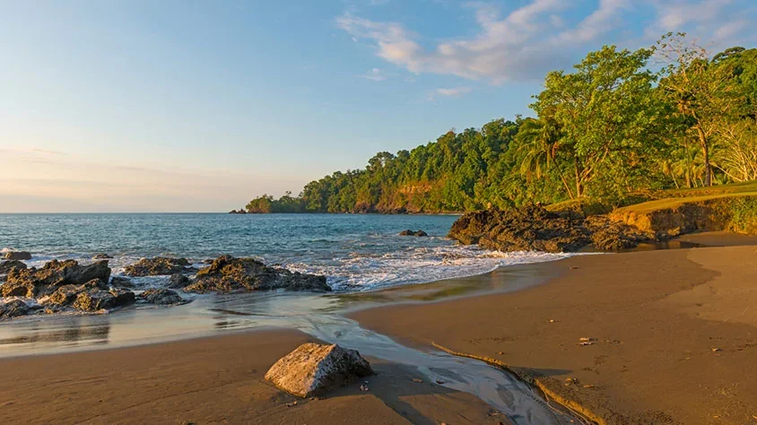
Incluye vuelo con

I SALIDAS

Diarias

I PAISES
Costa Rica.

I CIUDADES
San José, Arenal, Guanacaste.

I ITINERARIO

DIA 1 MEXICO - SAN JOSé

Cita en el aeropuerto de la Ciudad de México para abordar el vuelo con destino a la ciudad de San José. iexcl;Bienvenidos a Costa Rica! Nuestro personal estará preparado para recibirles y trasladarles hasta su hotel. Resto del día libre. Alojamiento en San José.

OPCIONAL:
Excursión tradicional por la ciudad, recorrido por los principales sitios de la ciudad de San José y visita a la tienda de artesanías. O bien, nuestro nuevo Vip City tour.

DIA 2 SAN JOSé - Excursión Doka amp; Volcán Poás

Al salir de la ciudad podemos ver el contraste de la forma de vida citadina con la tranquilidad que brinda una vida rural cimentada en la producción agrícola y principalmente en el cultivo del café, aunque también encontraremos posteriormente plantaciones de helechos, flores, fresas y lecherías. Al llegar al centenario Beneficio de Café de Doka Estate, tomaremos un desayuno típico y posteriormente iniciaremos de inmediato con el Tour del Café. En esta plantación real de café vamos a aprender las antiguas técnicas utilizadas por los expertos para producir uno de los mejores café gourmet de Costa Rica. Después de la visita, continuaremos nuestro camino hacia el Volcán Poás, donde podremos llegar hasta su cráter principal. (Según condiciones climáticas). Alojamiento en San José.

DIA 3 SAN JOSE - ARENAL - Excursión Volcán Arenal amp; Termas de Baldi

Por la mantilde;ana saldremos hacia las llanuras del norte famosas éstas por la belleza de sus paisajes, lo pintoresco de sus pueblos y su clima tan particular, para después conocer el volcán más activo de Costa Rica, el majestuoso Volcán Arenal, que se observa majestuoso, se visita el más delicioso jardín con aguas termales que completan una noche de fascinantes encantos naturales. Al finalizar esta gran experiencia comprenderán fácilmente porqué se ha convertido éste en el tour más popular de Costa Rica. Incluye almuerzo y cena. Alojamiento en Arenal.

DIA 4 ARENAL - GUANACASTE

Traslado hacia la costa pacífica Guanacaste, largos días de verano y bellas playas, son dos frases que definen a esta zona. Es una provincia para las almas activas, es una gran atracción para sus visitantes por su asombrosa línea costera y por su distinguida cultura. Se podrá deleitar con el paraíso natural que esta brinda como plantas exóticas y salvajes, los colibrís, cocodrilos, iguanas, tucanes, loras, escuchar los sonidos de los monos aulladores y por supuesto disfrutar de sus hermosas playas y atardeceres. Alojamiento en Guanacaste.

DIA 5 GUANACASTE

Día libre para el disfrute de las más bellas playas del pacifico costarricense, actividades recreativas como observación de aves, asombrosas cabalgatas, excelente surfing, maravilloso buceo snorkel. Alojamiento en Guanacaste.

DIA 6 GUANACASTE - SAN JOSE

A la hora acordada traslado al aeropuerto con destino a San José. Llegada al aeropuerto. Resto del día libre. Alojamiento en San José.

DIA 7 SAN JOSE - MEXICO

A la hora indicada traslado al aeropuerto Internacional Juan Santamaría para abordar el vuelo con destino a la ciudad de México.

I TARIFAS
TARIFAS POR PERSONA: TEMPORADA ALTA(05Ene al30Abr2024.)
CATEGORíA | TRIPLE | DOBLE | SGL | MNR
Hoteles 3* | $ 1,068 | $ 1,118 | $ 1,568 | $ 698
Hoteles 4* | $ 1,248 | $ 1,428 | $ 2,118 | $ 698
Hoteles 5* | $ 1,638 | $ 1,948 | $ 3,098 | $ 718

TARIFAS POR PERSONA: TEMPORADA BAJA (01Mayal 30Nov2024.)
CATEGORíA | TRIPLE | DOBLE | SGL | MNR
Hoteles 3* | $ 1,028 | $ 1,068 | $ 1,468 | $ 698
Hoteles 4* | $ 1,198 | $ 1,348 | $ 1,958 | $ 698
Hoteles 5* | $ 1,598 | $ 1,868 | $ 2,928 | $ 718

IMPUESTOS Y SUPLEMENTOS
Impuestos Aéreos | $ 279
Suplemento pasajero viajando solo | $ 79
- Precios por persona en dólares - Los precios cambian constantemente, así que te sugerimos la verificación de estos, y no utilizar este documento como definitivo. - Precios no aplican en semana santa, pascua, eventos especiales, carnaval, navidad y antilde;o nuevo - Tarifas validas con precompra de 21 días. - Consultar suplemento aéreo julio y agosto 2024. - Menores compartiendo habitación con sus padres, no incluye desayuno (sólo se permite 01 menor en base habitación doble ). Menores de 03 a 10 antilde;os.

I HOTELES
HOTELES PREVISTOS O SIMILARES
HOTEL | CIUDAD | TIPO | PAíS
IRAZú HOTEL amp; STUDIOS | SAN JOSé | 3 ESTRELLAS | COSTA RICA
MONTANtilde;A DE FUEGO | ARENAL | 3 ESTRELLAS | COSTA RICA
PASATIEMPO | GUANACASTE | 3 ESTRELLAS | COSTA RICA
HOTEL | CIUDAD | TIPO | PAíS
RADISSON SAN JOSé | SAN JOSé | 4 ESTRELLAS | COSTA RICA
ARENAL MANOA | ARENAL | 4 ESTRELLAS | COSTA RICA
TAMARINDO DIRIA | GUANACASTE | 4 ESTRELLAS | COSTA RICA
HOTEL | CIUDAD | TIPO | PAíS
GRAN COSTA RICA CURIO | SAN JOSé | 5 ESTRELLAS | COSTA RICA
ARENAL KIORO | ARENAL | 5 ESTRELLAS | COSTA RICA
EL MANGROOVE | GUANACASTE | 5 ESTRELLAS | COSTA RICA
ésta es la relación de los hoteles utilizados más frecuentemente en este circuito. Reflejada tan sólo a efectos indicativos, pudiendo ser el pasajero alojado en establecimientos similares o alternativos
Precios vigentes hasta el 30/11/2024

I EL VIAJE INCLUYE

● Boleto de avión México – San José – México.
● Traslado aeropuerto - hotel - aeropuerto y entre ciudades en servicio regular.
● 02 noches de alojamiento en San Jose en el hotel elegido con desayuno.
● 01 noche de alojamiento en Arenal en el hotel elegido con desayuno.
● 02 noches de alojamiento en Guanacaste en el hotel elegido con desayuno.
● Visitas indicadas en itinerario.
● Guía de habla hispana.
● Mínimo dos pasajeros viajando juntos.
● Documentos de viaje se entregarán en formato digital para descargar en su dispositivo móvil.

I EL VIAJE NO INCLUYE
● Tarjeta de Asistencia Turística (seguro de viajero). Consultar opciones.
● Ningún servicio no especificado.
● Gastos personales y propinas a trasladistas, guías, maleteros y meseros.
● Bebidas en alimentación.

I NOTAS

NOTAS IMPORTANTES
El depósito no será reembolsable en caso de cancelación.
Sujeto a disponibilidad, aeréa, terrestre y a cambios sin previo aviso.
Es responsabilidad del pasajero proveerse de los pasaportes o documentos de migración requeridos por las autoridades de los Estados Unidos Mexicanos, y de los países de destino o de tránsito, tales como visas, permisos sanitarios, permisos notariados para menores de edad viajando solos, etc. La vigencia del pasaporte debe ser mínimo seis meses, a partir de la fecha de viaje.

NOTAS ESPECIALES

Documentos de viaje:
En caso de no recibir copias de pasaportes en la fecha establecida, Mega Travel no se hace responsable por la información recibida, cualquier cambio o modificación será responsabilidad de la agencia y/o pasajero y estará sujeto a las condiciones y cargos de la aerolínea. Pasaporte con vigencia mínima de 06 meses al término del viaje.

Equipaje Documentado:
Se permite una pieza de 23 kg. por pasajero. Cada Línea aérea tiene reglamentación específica para el cobro de equipaje documentado, esta información puede tener cambios, de manera que sugerimos, CONSULTAR EN LA PAGINA WEB de la(s) aerolínea(s) los costos así como la Información de peso, medidas, equipaje extra, días previos al viaje.

Asignación de asientos:
No hay preasignación de asientos. Para aquellas líneas aéreas que permitan asignar asientos al emitir su boleto, le asignaremos los asientos disponibles sin costo extra, los cuales se toman conforme a la disponibilidad existente y podrían quedar o no juntos. Usted podrá pedir asientos juntos o hasta adelante con cargo adicional de acuerdo a tarifas y reglamentación de cada línea aérea. Si no lleva asientos asignados deberá presentarse con suficiente tiempo el día de su vuelo. Mínimo 3 horas y media antes de la salida del vuelo.

Tiempos en los aeropuertos:
48 hrs. antes de su salida deberá consultar en la página web de cada línea aérea el horario de su vuelo, ya que pueden tener cambios importantes en sus horarios. Y deberá presentarse en el mostrador de la línea aérea para realizar su check in 03 horas antes de la salida para vuelos Internacionales o 02 horas para vuelos nacionales y estar en sala de abordaje 01 hora antes del horario marcado en su pase de abordar como HORA DE SALIDA, de lo contrario podría perder su vuelo. Sugerimos bajar la aplicación de la aerolínea con la que está viajando para realizar estas consultas en tiempo real.

Manejo de equipaje:
El equipaje y artículos personales son responsabilidad del pasajero exclusivamente. El precio del viaje no incluye manejo de equipaje, es decir, que cada cliente debe subir, bajar y acercar su propio equipaje a los transportes y verificar que estén dentro del auto o autobús todas sus pertenencias, de igual manera, verificar que lleva consigo todos sus bienes al bajar. No se aceptarán reclamaciones por artículos olvidados o extraviados.

NO-SHOW
En caso de no presentarse al primer vuelo, automáticamente se cancela la reserva completa sin derecho a reembolso, cambios de fecha ni reprogramación.

Seguro de viajero.
Les recomendamos antes de iniciar su viaje al país adquieran el seguro de viaje el cual cuente con cobertura en caso de enfermedad, contagio COVID–19, accidentes, pérdida de equipaje, amparo de bienes y valores, etc.

POLÍTICAS DE CONTRATACIÓN Y CANCELACIÓN
https://www.megatravel.com.mx/contrato/01-bloqueos-astromundo.pdf
Precios indicados en USD, pagaderos en Moneda Nacional al tipo de cambio del día.
Los precios indicados en este sitio web, son de carácter informativo y deben ser confirmados para realizar su reservación ya que están sujetos a modificaciones sin previo aviso.

VISA
COSTA RICA
REQUISITOS PARA INGRESAR A COSTA RICA:
- Uso de mascarilla en algunos lugares.

